Дети с родителями посадили 250 саженцев дубов и груш
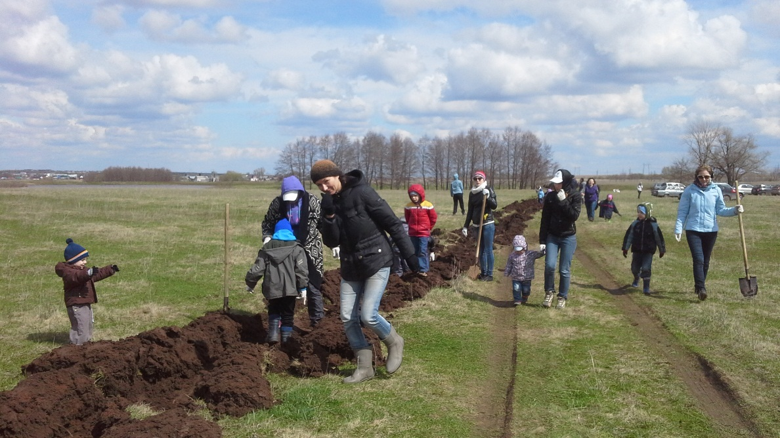
24 апреля на берег пруда возле с. Мелекес Тукаевского района приехал кортеж из 15 автомобилей. На поляну высыпало 50 человек с большими и маленькими лопатами. Это группа Френе детского сада №37 решила заложить аллею и помочь селу организовать место для сельского экотуризма.
Трактор распахал 5 борозд и меньше чем за час френосемьёй было высажено 125 саженцев дикой груши и 125 саженцев дубов. Лунки копали родители, деревья сажали дети, старательно утаптывали ямки, вешали именные бирки. После посадки ребята хором пожелали саженцам расти здоровыми и крепкими!
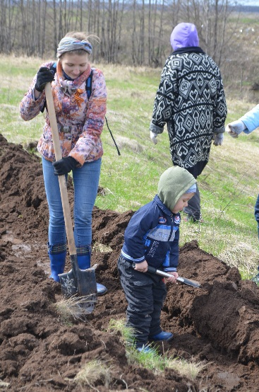
Погода благоприятствовала - во время посадки было солнечно, а когда все разъехались дождик полил саженцы.
Благодарим:
- Татьяну Свекло за то, что заказала саженцы,
- Эльвиру Валееву за организацию посадки, договорённость с сельсоветом,
- воспитателей группы Френе за поддержку инициативы и активное участие в высадке саженцев,
- семью Гузалёвых, Мишиных, Валеевых, Мироновых, Шуркиных, Феофилактовых, Шадровых, Князевых, Тришкиных, Григоренко, Коняхиных, Верхотуровых, Крапивиных, Дудниченко и Красноперовых за активное участие, позитивное настроение и слаженную работу!

